Обучение лазерной шторки на РТК Fanuc.

Перед тем, как обучить лазерную шторку, необходимо выставить некоторые параметры:

1. Номер цифрового входа, который срабатывает при пересечении лазера оси Х.
2. Номер цифрового входа, который срабатывает при пересечении лазера оси ХY.
3. Номер цифрового выхода, подающий проволоку вперед.
4. Номер цифрового выхода, подающий проволоку назад.
5. Длительность импульса, подающего или втягивающего проволоку.
6. Количество импульсов.
7. 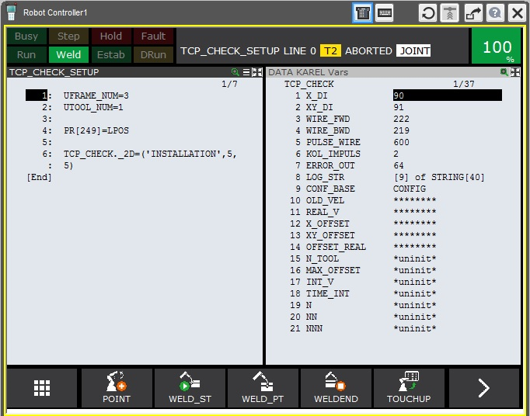Номер цифрового выхода, выставляющегося при ошибке шторки.

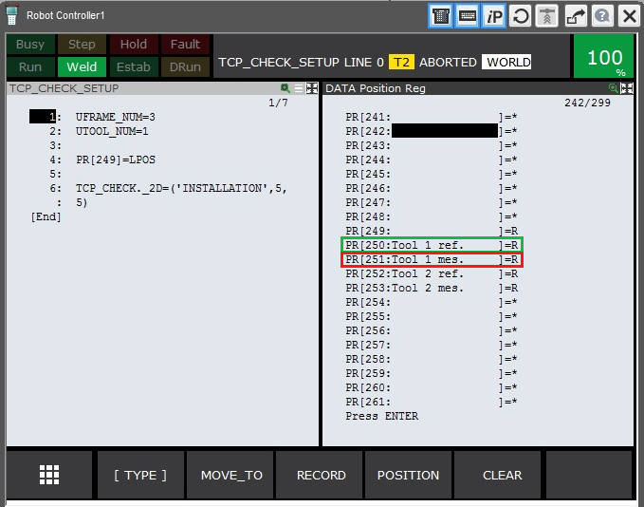Для того, чтобы начать обучение шторки, необходимо выбрать программу TCP_CHECK_SETUP и запустить ее в ручном режиме. В формуляре первым аргументом выбираем «INSTALLATION», вторым – скорость прохождения шторки, а третьим максимальная погрешность. При этом, в позиционный регистр PR[249] записывается промежуточное положение робота, для выставления конфигурации точек и обучаемой базы. В остальные регистры по очереди записываются референсные и скорректированные значения инструмента (зеленая и красная рамка соответственно). То есть обучить можно не один инструмент, а несколько. Однако, в данный момент обучаться и соответственно калиброваться будет активный инструмент. (В примере инстумент №1)

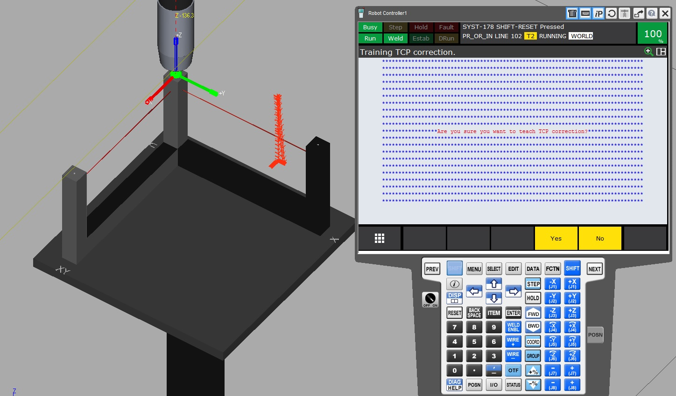После запуска появляется на экране пульта появляется форма с вопросом «Хотите ли обучить шторку?»

Если ответите «Yes», то далее обучение ровно такое же как на роботе KUKA. Но есть ньюанс… Перед нажатием кнопки «Teach» в каждом шаге необходимо, чтобы программа была в состоянии RUNNING, т.е. запущена. Получается, подводите к точкам базы, нажимаете Shift+Reset и FWD. Только после этого «Teach»

1. Обучаем начало координат базы шторки (точка U).

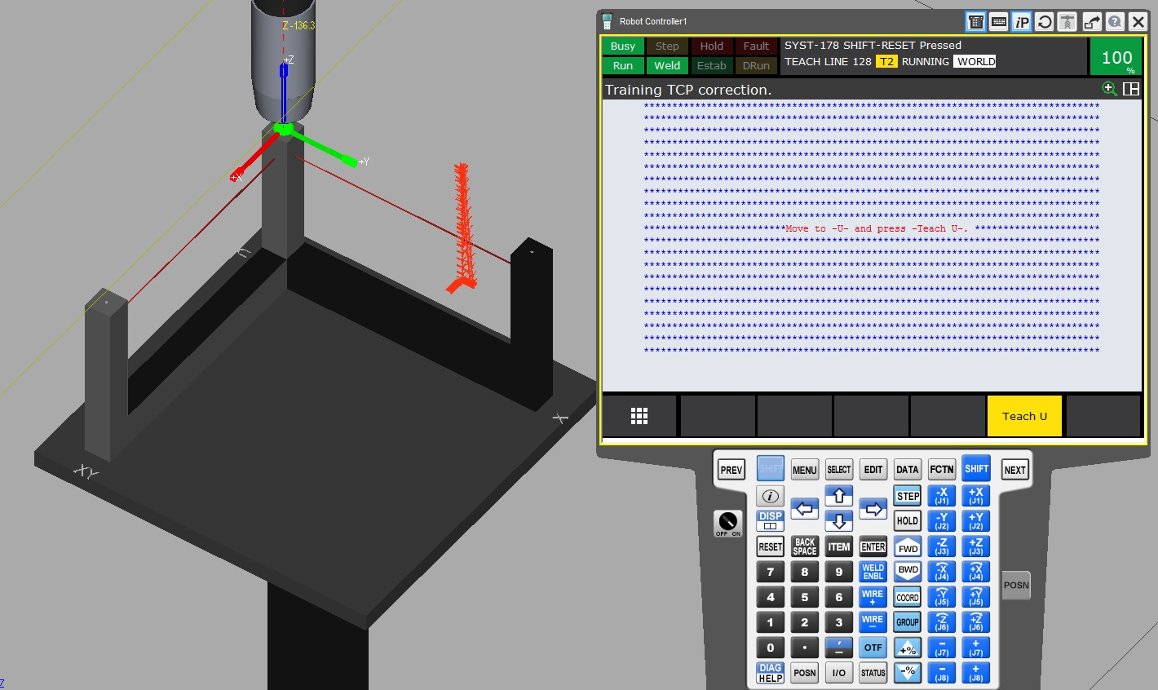

1. 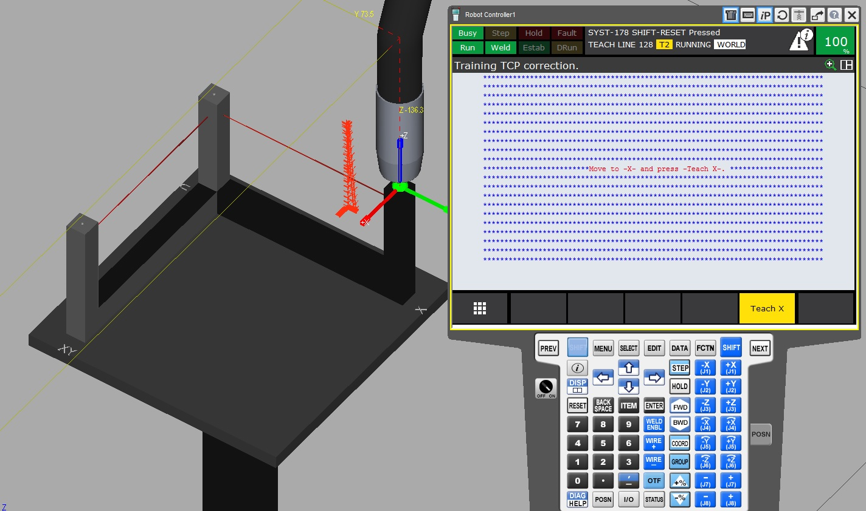Обучаем ось X (Точка X).
2. 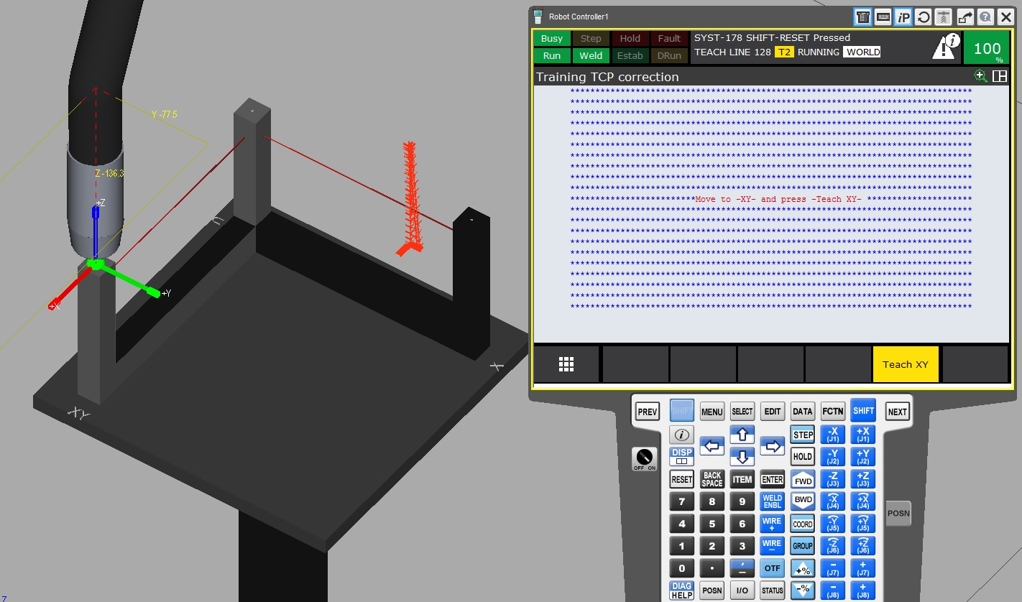Обучаем ось Y (Точка XY).
3. 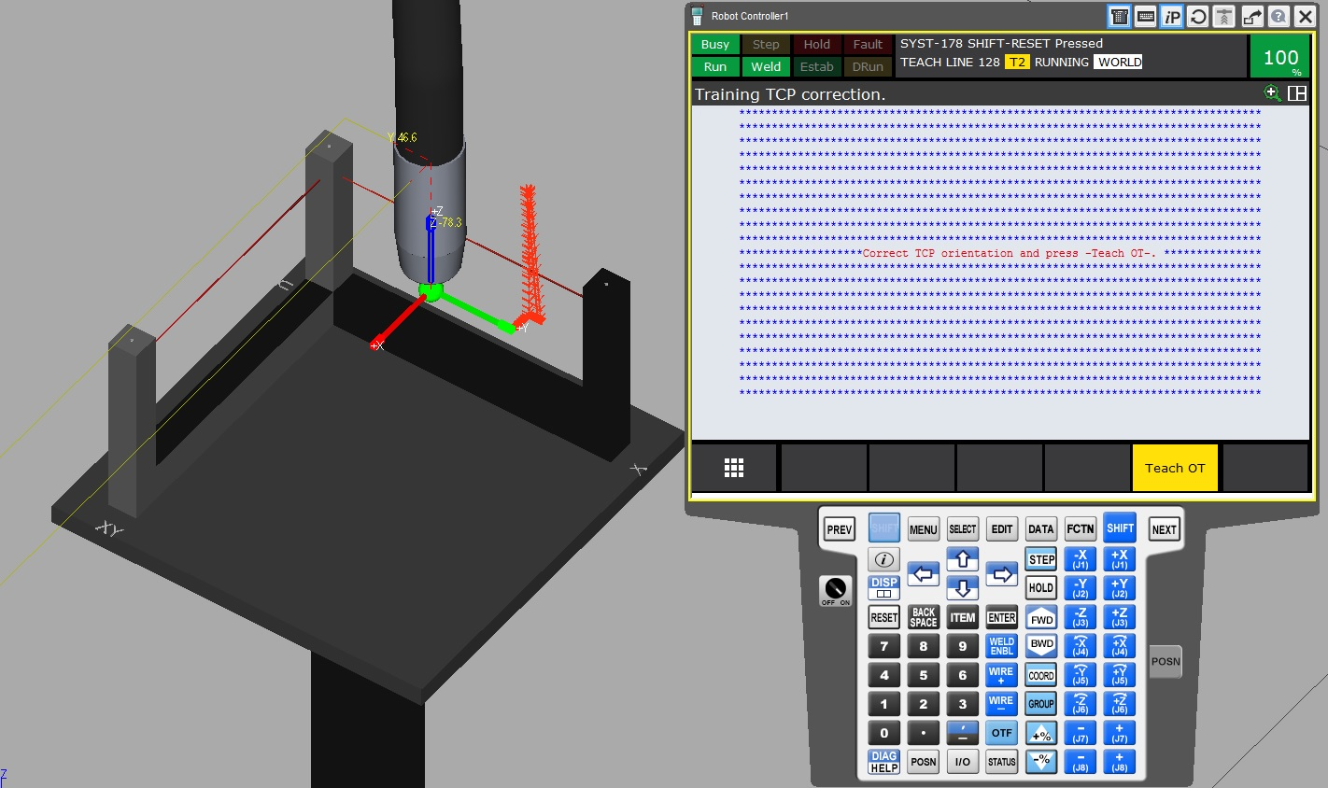Выставляем ориентацию инструмента.
4. 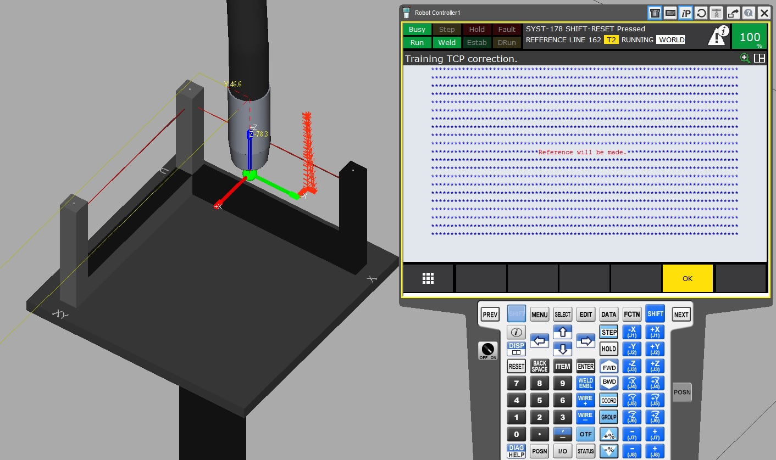Получаем сообщение, что будет произведено референцирование и нажимаем «ОК».

После прохождения шторки, в экране USER, а также в поле сообщений пульта появляется надпись, что референцирование завершено. Это произойдет в том случае, если шторка сработала, т.е. лазерные лучи обеих осей пересечены выдвинувшейся проволокой.

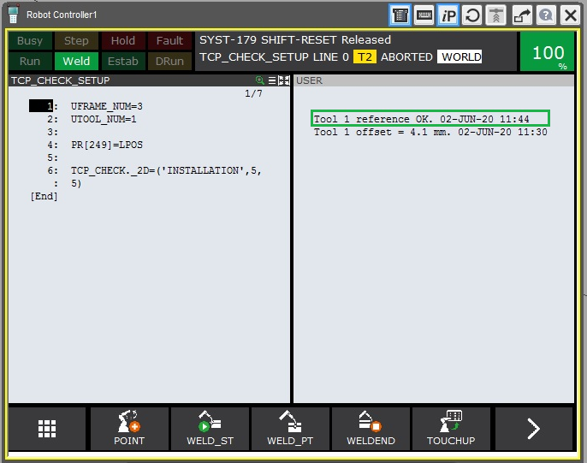

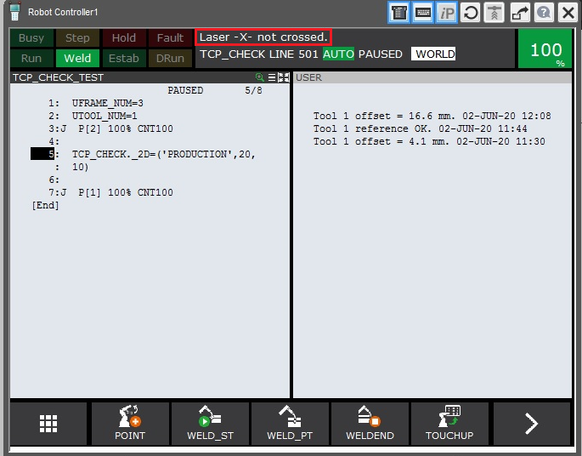Если это не произошло, то появится сообщение:

Оно будет появляться не только в момент референцирования, но и в момент прохода перед корректировкой, если не сработала шторка. После, будет останов по паузе программы и если перезапустить её, то робот опять поедет на шторку. И так до тех пор, пока шторка правильно не сработает. Либо кто-нибудь не выйдет из программы.

Для применения обученной шторки необходимо её прописать. Например, в программе CLEAN, но уже с первым аргументом «PRODUCTION».

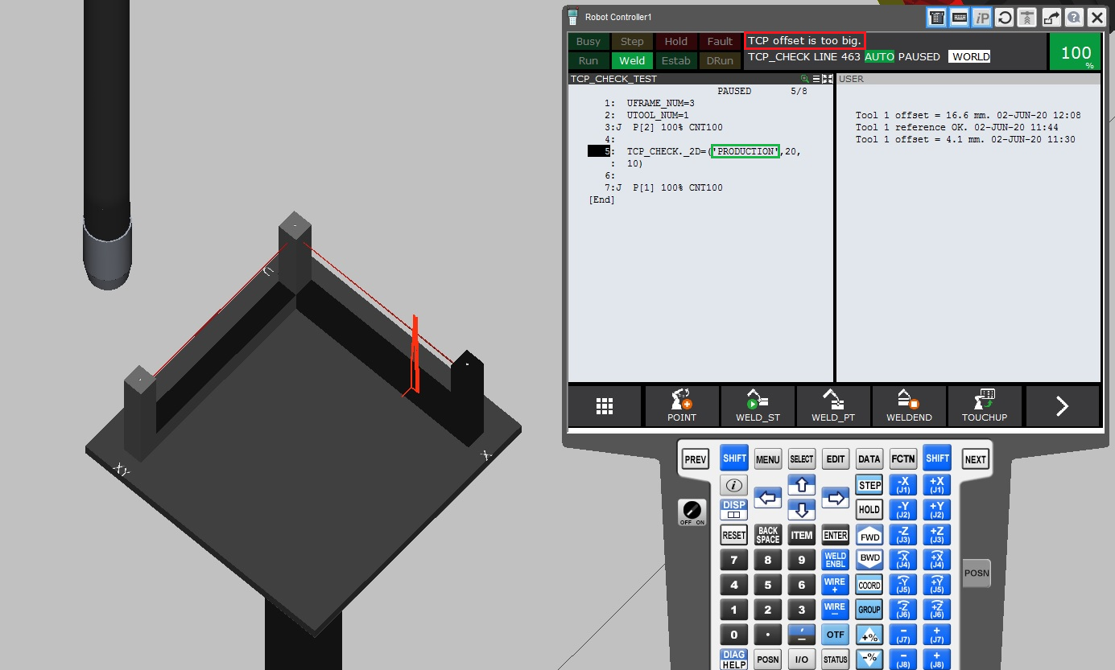

Если после прохождения получится, что погрешность больше чем указана в аргументе №3, то высветится сообщение, как в красной рамке и робот остановится на паузе. После перезапуска опять поедет на шторку и инструменту будет присвоено значение референсного из соответствующего позиционного регистра.